DUOC UC · ESCUELA DE INFORMÁTICA Y TELECOMUNICACIONES
PROYECTO CAPSTONE (PTY4614) · FASE 3: VERIFICACIÓN Y TESTING
Informe de Pruebas Funcionales y Evidencia de Aforo
Sistema Web «Cuerpo y Alma»
Proyecto: | Sistema Web Integral para la Gestión de Academia de Pole Dance «Cuerpo y Alma»
Equipo de Trabajo: | José Rivera, Benjamín García, Manuel Campos
Docente Guía: | Reginaldo Salinas
Entorno de Pruebas: | Release v0.8.5-sprint4 (Localhost / Supabase PostgreSQL Cloud)
1. Propósito y Alcance del Ciclo de Pruebas
El presente informe documenta la ejecución de la batería de pruebas funcionales End-to-End (E2E) y casos de control sobre la versión Release v0.8.5 del sistema «Cuerpo y Alma». El objetivo principal es comprobar la trazabilidad real de datos entre perfiles, garantizando que las clases parametrizadas por la administración sean publicadas de forma reactiva en la agenda estudiantil, que el motor de agendamiento valide la regla de negocio estricta de 8 cupos máximos por sala (Regla RN-01), que se genere el Pase de Acceso Digital mediante código QR y que se bloqueen efectivamente las reservas duplicadas.
2. Matriz Resumen de Casos de Prueba Ejecutados
ID | Caso de Prueba | Resultado Esperado | Resultado Obtenido | Estado
CP-01 | Administrador crea una clase presencial | La clase queda registrada en BD con horario, sala y aforo 0/8. | Clase creada y publicada en calendario correctamente. | ✅ Aprobado
CP-02 | Alumno visualiza la clase en el catálogo | La clase aparece disponible para reservar con 8 cupos libres. | Clase visible en la agenda semanal (/alumno/explorar). | ✅ Aprobado
CP-03 | Alumno realiza reserva de cupo | La reserva se registra en BD, descuenta 1 crédito y aforo pasa a 1/8. | Reserva confirmada con modal y aforo actualizado a 1/8. | ✅ Aprobado
CP-04 | Alumno consulta su reserva en Mis Clases | La sesión aparece en la agenda de reservas activas del alumno. | Reserva visible en /alumno/mis-clases con datos de sala y prof. | ✅ Aprobado
CP-05 | Alumno genera pase de acceso QR | Se renderiza el código QR para confirmación de asistencia presencial. | Pase QR generado exitosamente con datos de la sesión. | ✅ Aprobado
CP-06 | Alumno intenta reservar nuevamente | El sistema debe impedir duplicar la reserva en la misma sesión. | Botón inhabilitado con estado 'Reservado' (Bloqueo activo). | ✅ Aprobado
CP-07 | Se alcanza el límite de aforo (8/8) | No se permite superar el cupo máximo de 8 participantes. | Clase muestra 'Clase Llena' y restringe nuevas reservas. | ✅ Aprobado
3. Evidencias Paso a Paso del Ciclo Funcional
CP-01: Administrador — Parametrización y Creación de Horario
El Administrador accede al portal de gestión (/admin/clases?tab=calendar) y define un nuevo bloque de Pole Dance para Sala A (Principal), asignando a la docente Fernanda Pánico en el horario de 18:30 con cupo límite de 8 participantes.

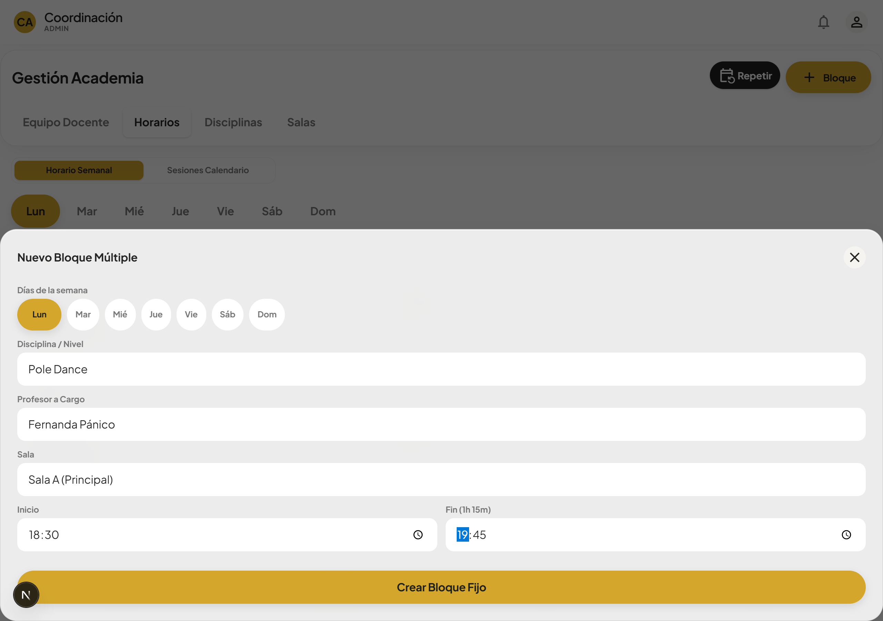
Figura 1: Formulario modal de creación de clase con parámetros de disciplina, sala y aforo máximo (8 cupos).

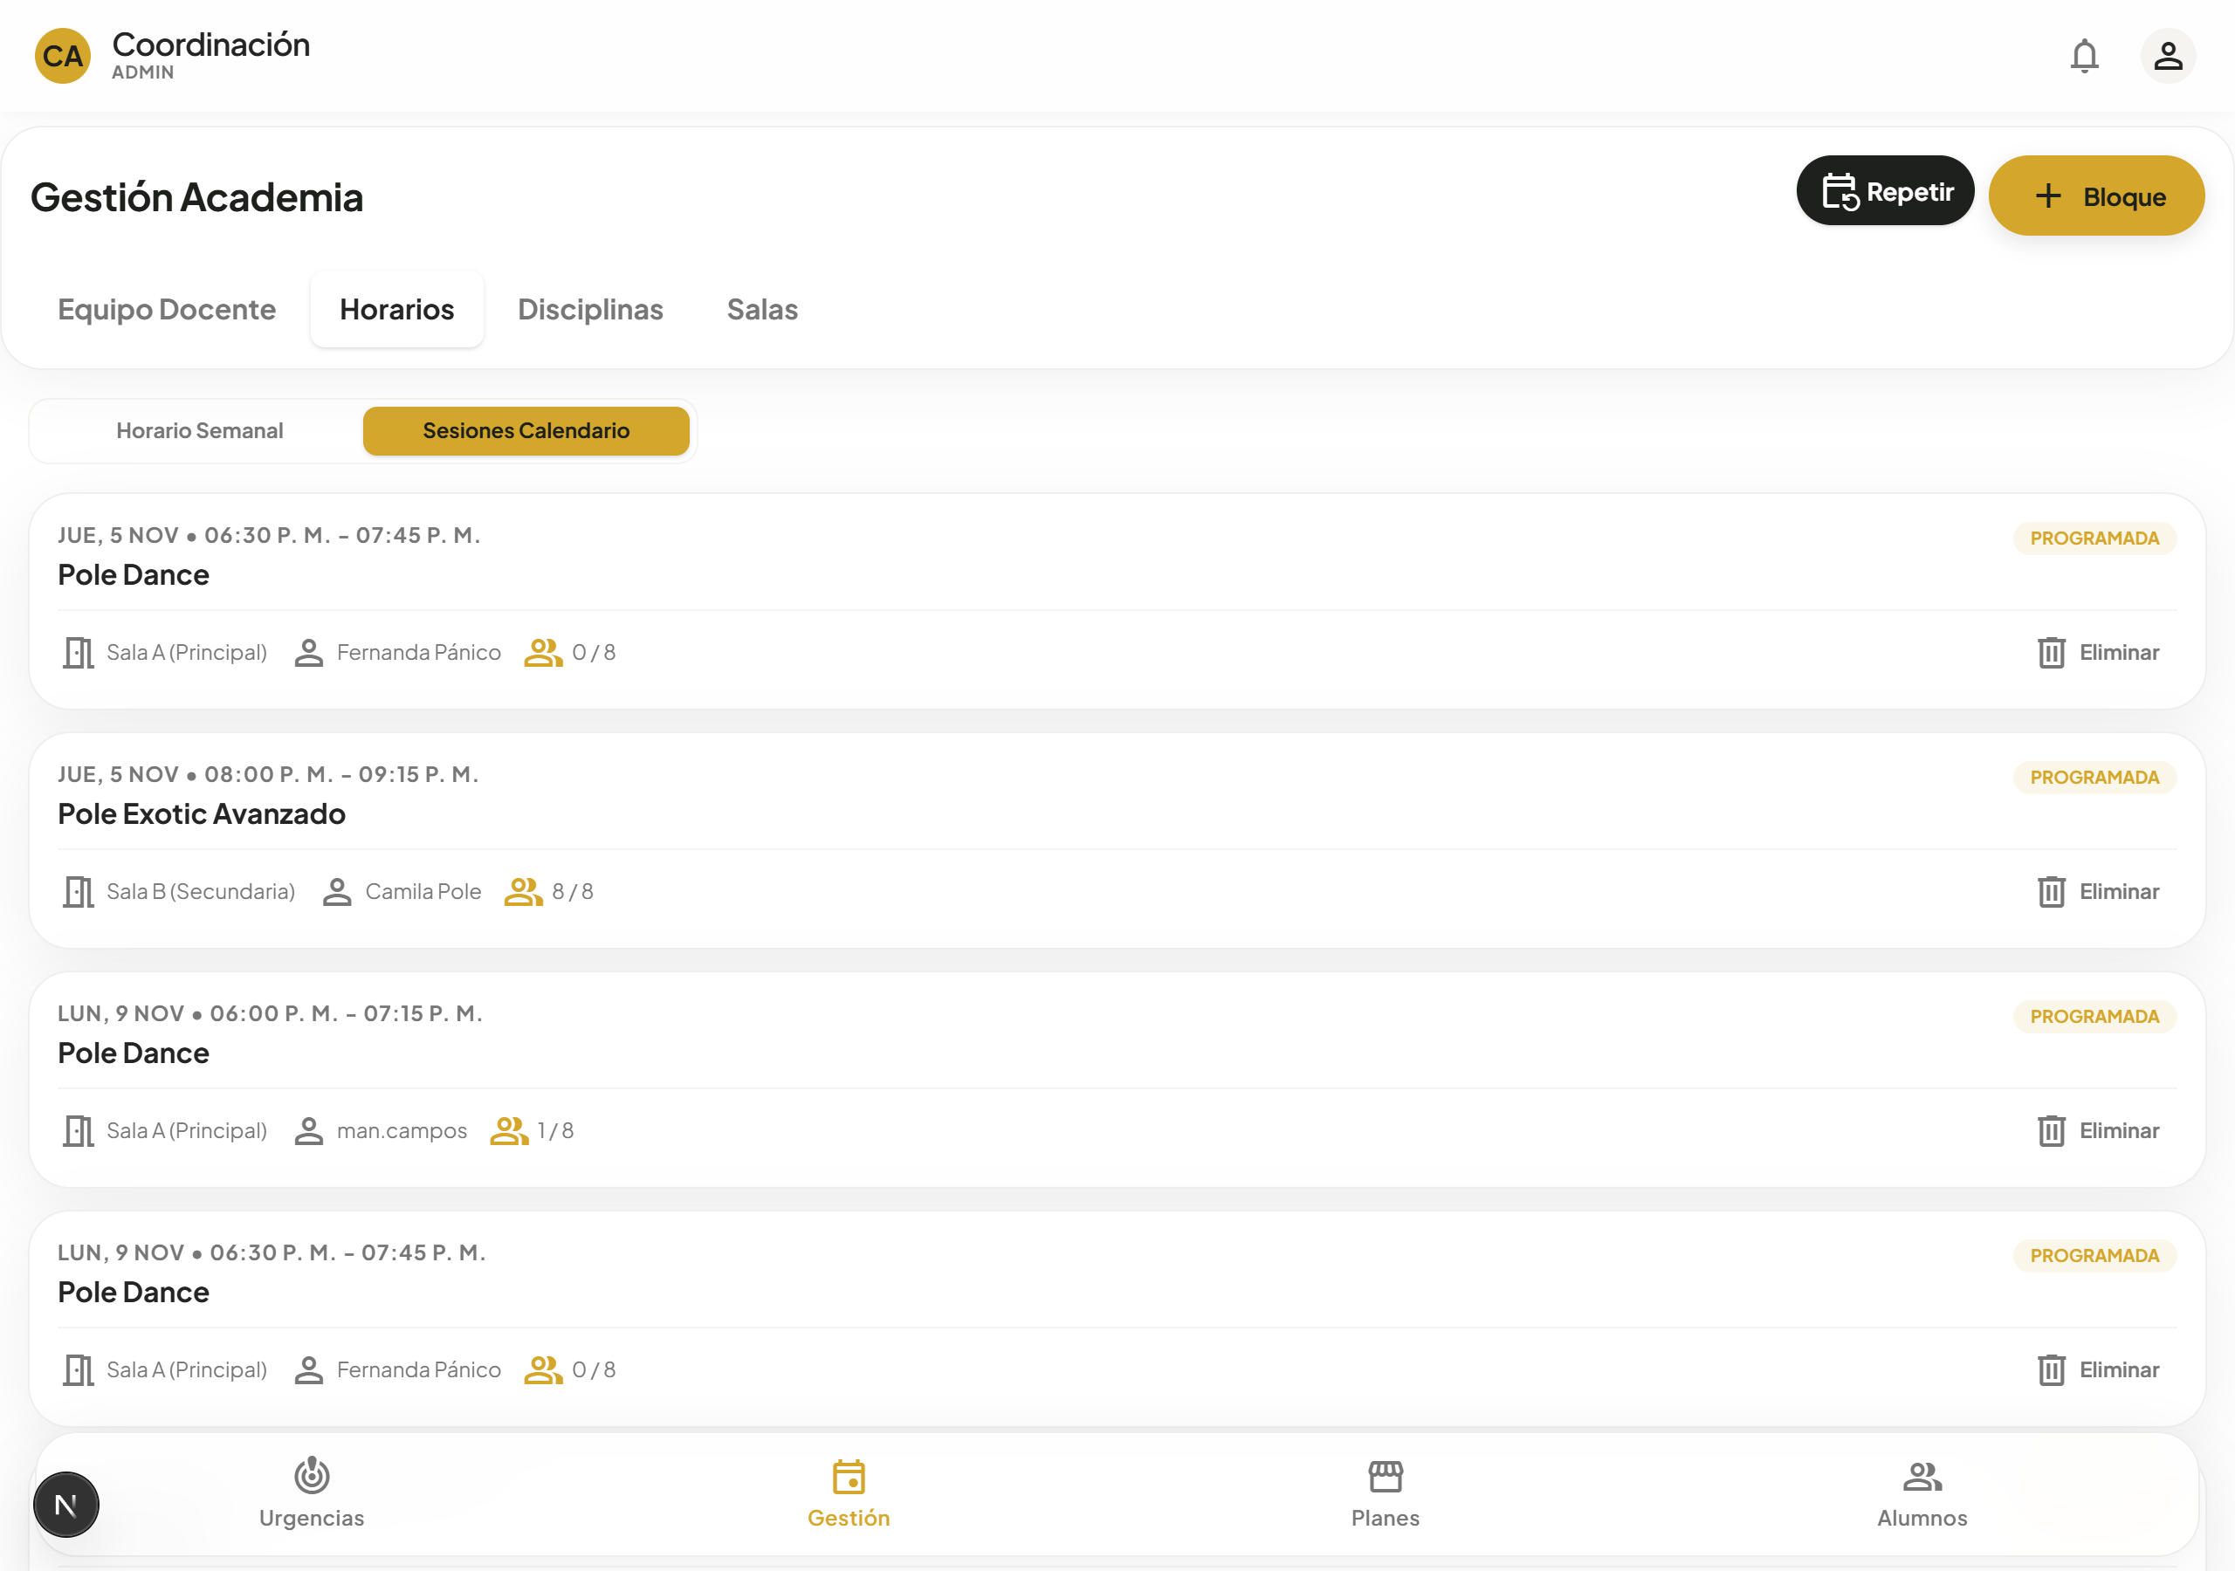
Figura 2: Sesión creada y publicada en el calendario administrativo con estado inicial de aforo en 0 / 8 inscritos.
CP-02: Alumno — Visualización de Horario y Reserva de Cupo
El estudiante ingresa a la plataforma web (/alumno/explorar) y localiza la sesión recién creada. Comprueba que el aforo se muestra disponible (8 cupos) y ejecuta la acción de agendamiento mediante el botón «Reservar Cupo».

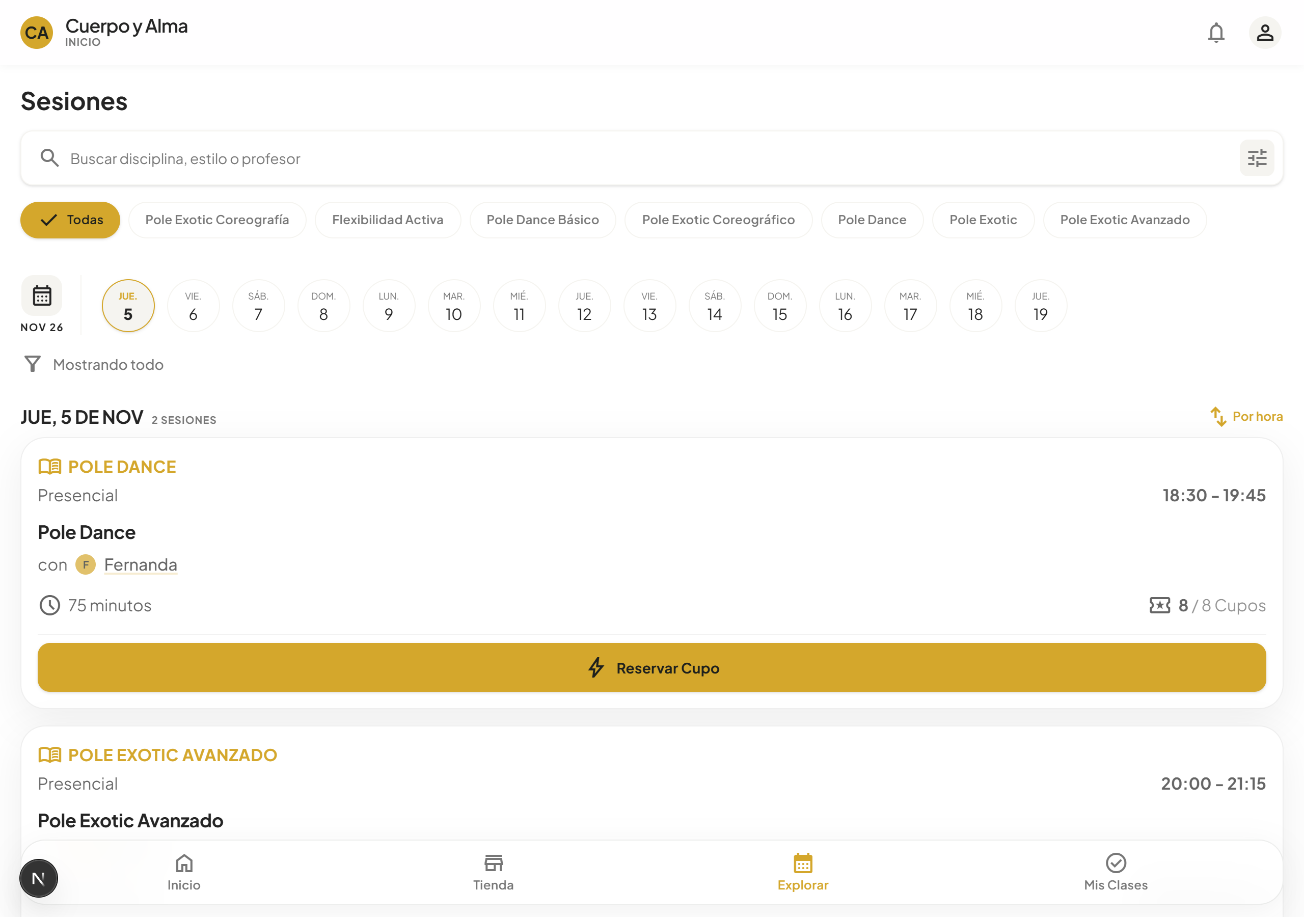
Figura 3: Card de la clase en el catálogo semanal del alumno con todos los datos visibles y 8 cupos disponibles.

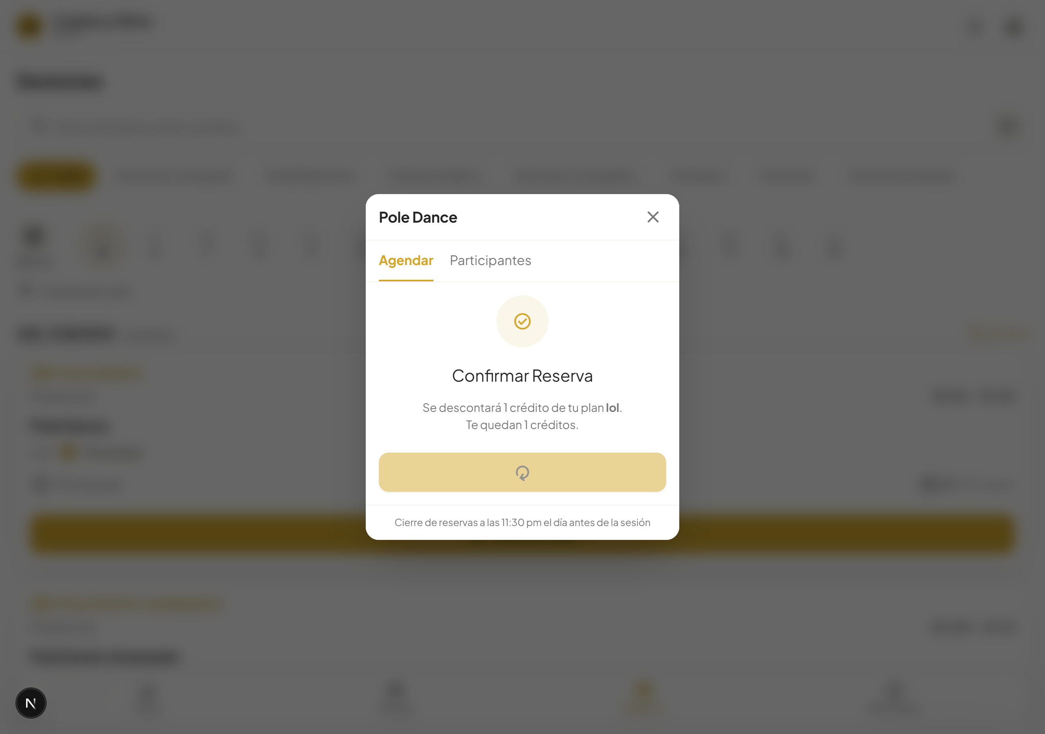
Figura 4: Modal de confirmación con detalle de descuento de crédito y confirmación de reserva exitosa.
CP-03: Verificación de Aforo y Persistencia en «Mis Clases»
Tras la confirmación, el sistema actualiza inmediatamente el aforo visible a 7 cupos disponibles (1/8 inscritos) y cambia el estado del botón a «Reservado». Posteriormente, en la vista «Mis Clases», se verifica la persistencia de la reserva.

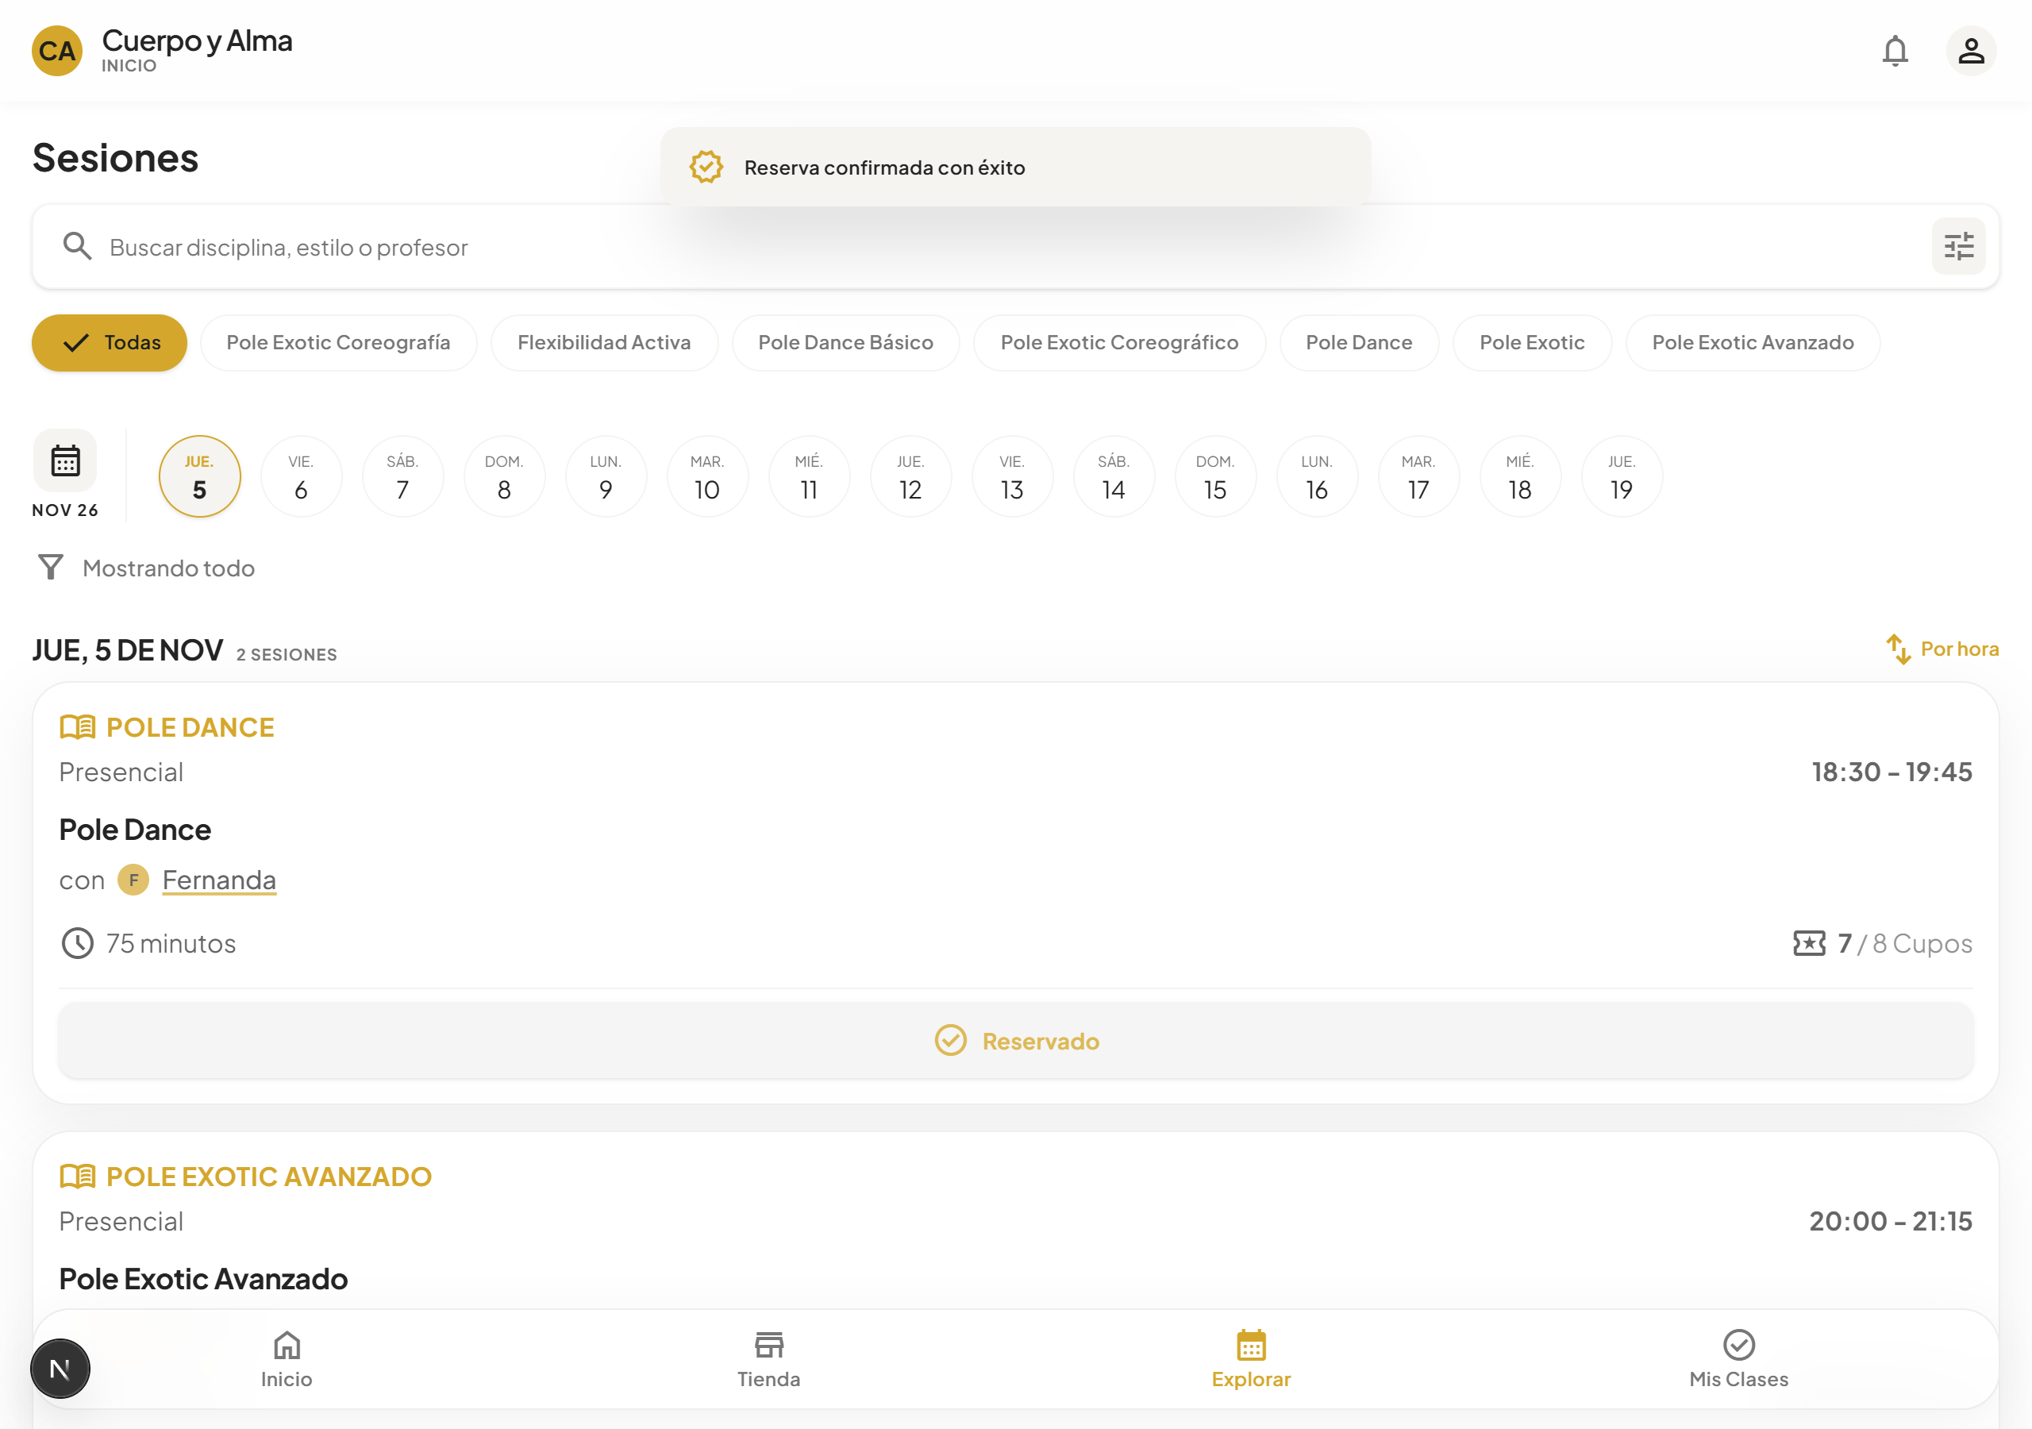
Figura 5: Tarjeta de la clase actualizada reactivamente mostrando 7 / 8 cupos restantes y botón en estado «Reservado».

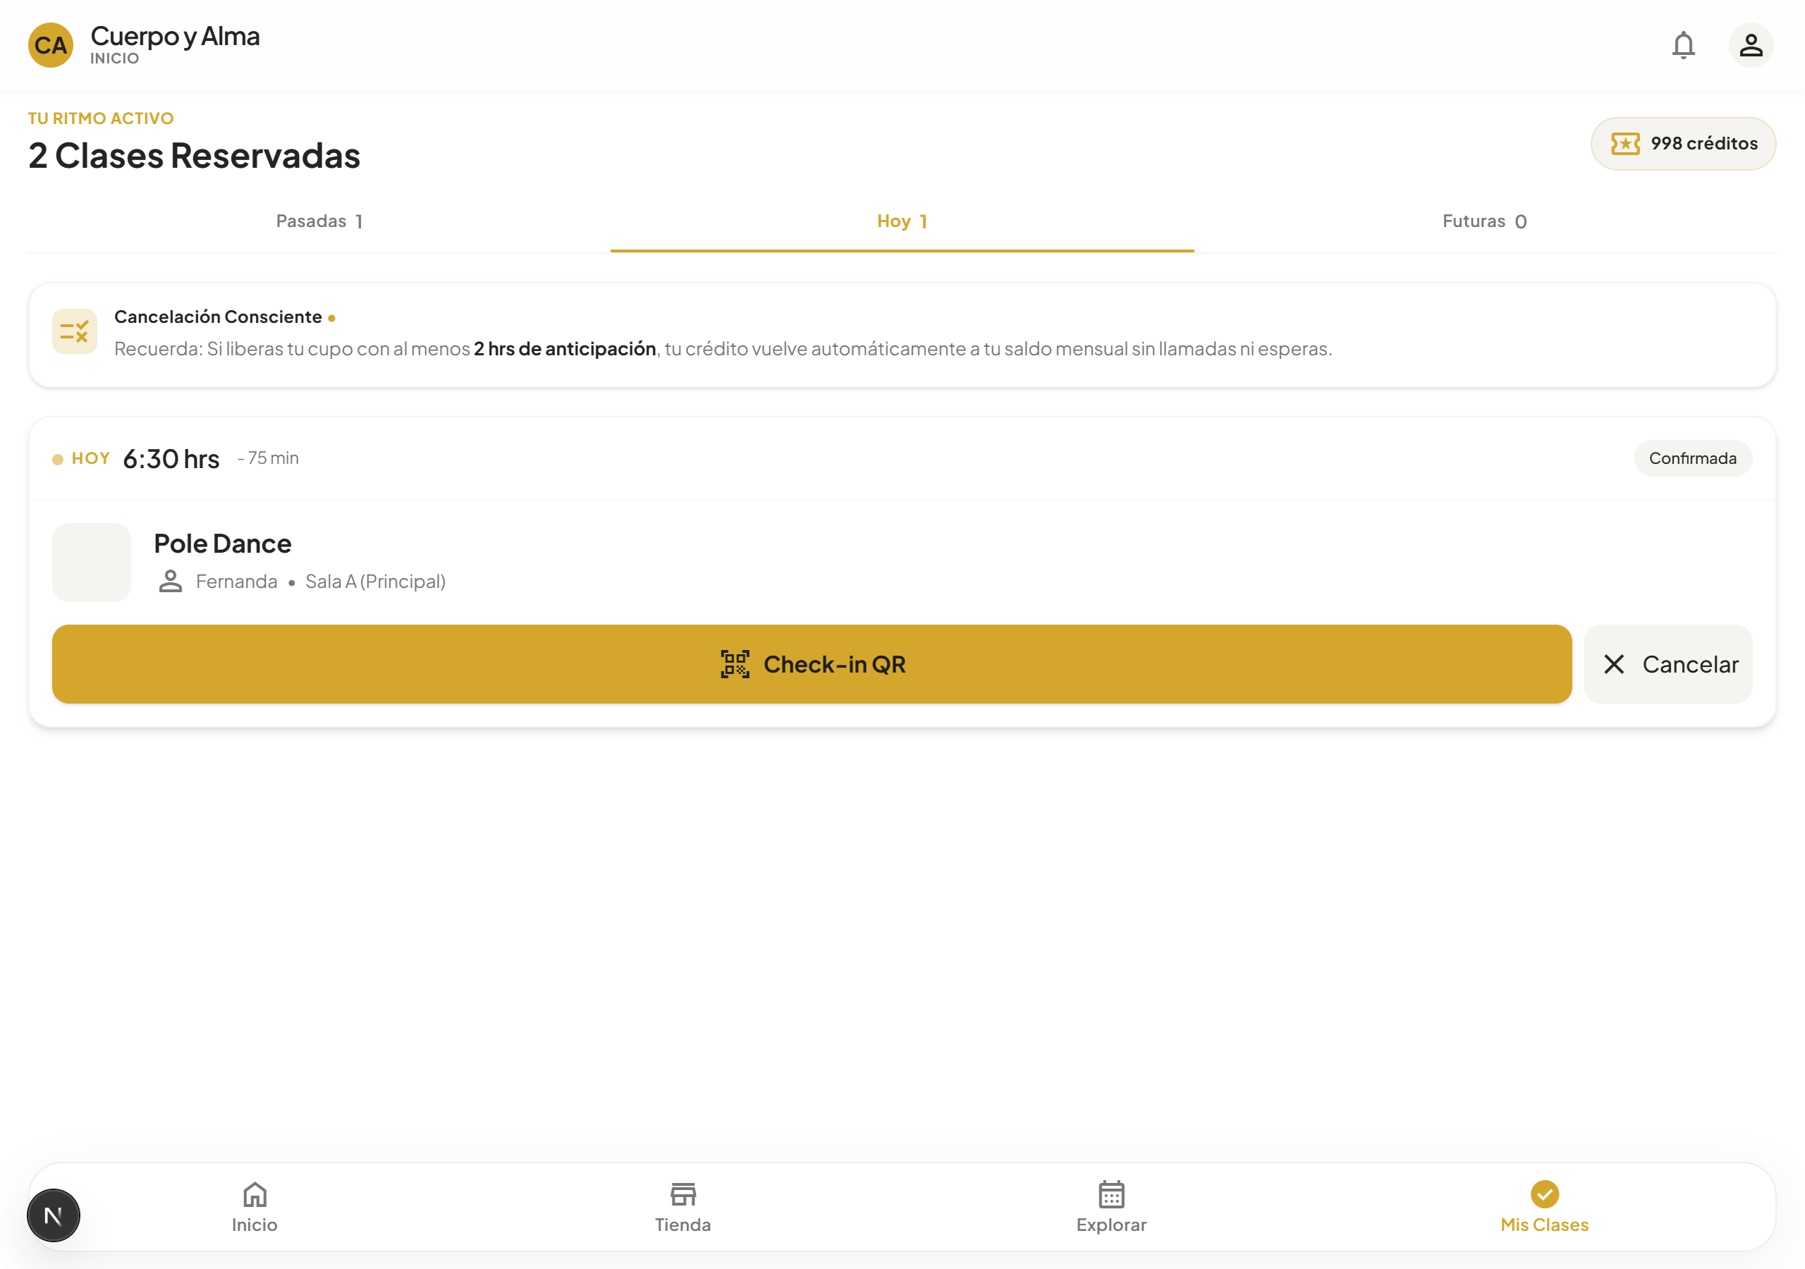
Figura 6: Módulo /alumno/mis-clases listando la sesión agendada bajo la pestaña «Próximas Clases» con botón «Check-in QR».
CP-04: Emisión de Pase Digital QR para Control de Asistencia
Al presionar el botón «Check-in QR», el sistema genera dinámicamente el pase de ingreso con el código QR correspondiente a la sesión y al identificador de la reserva, listo para ser escaneado por el docente en recepción.

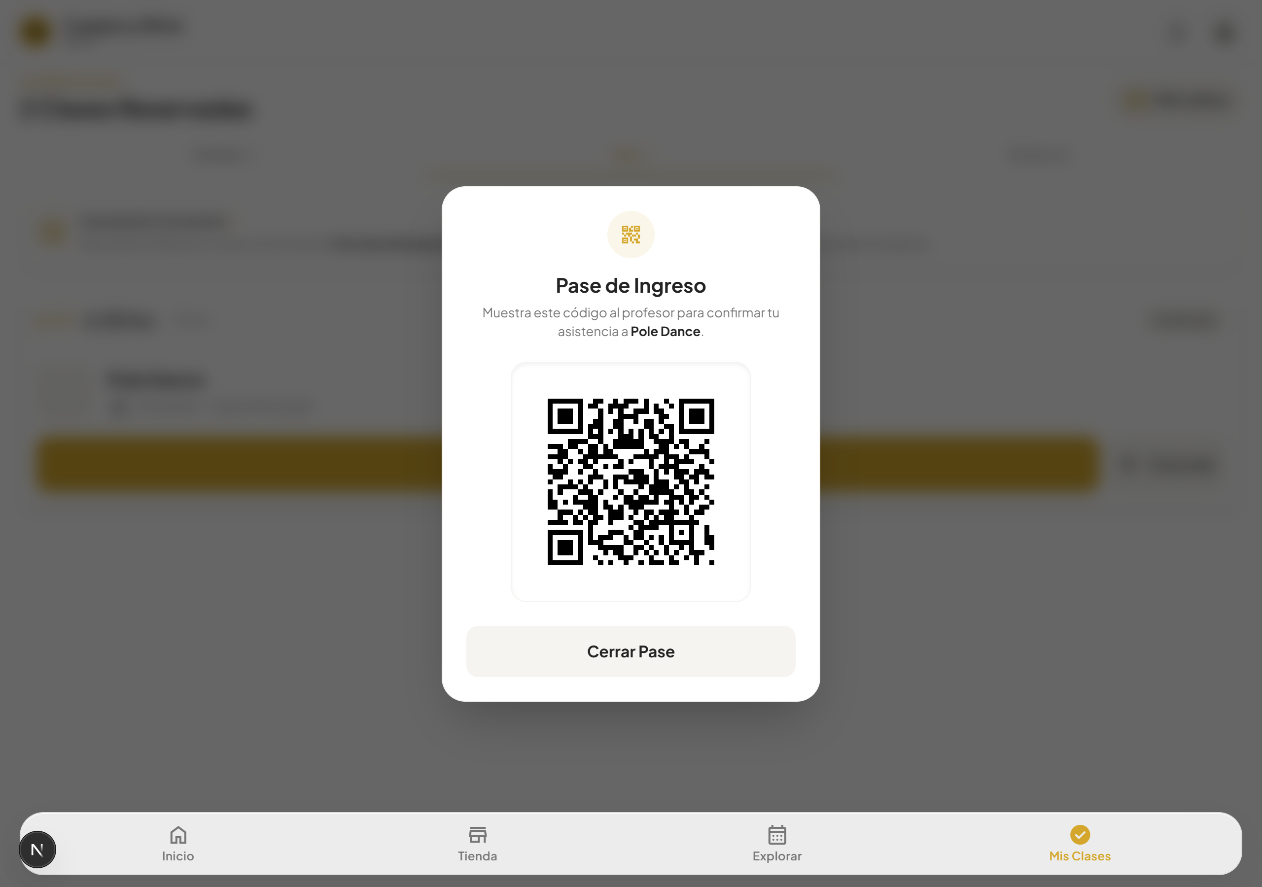
Figura 7: Modal «Pase de Ingreso» con renderizado de código QR digital para confirmación presencial en la academia.
CP-05: Casos de Control — Prevención de Sobrecupo y Reserva Duplicada
Se verifican las condiciones de borde y robustez del sistema: (1) Se bloquea cualquier intento de duplicar la reserva en la misma sesión inhabilitando el botón de acción; (2) Ante una clase que alcanza el aforo máximo de 8/8, el sistema muestra el estado «Clase Llena» y restringe nuevas inscripciones.

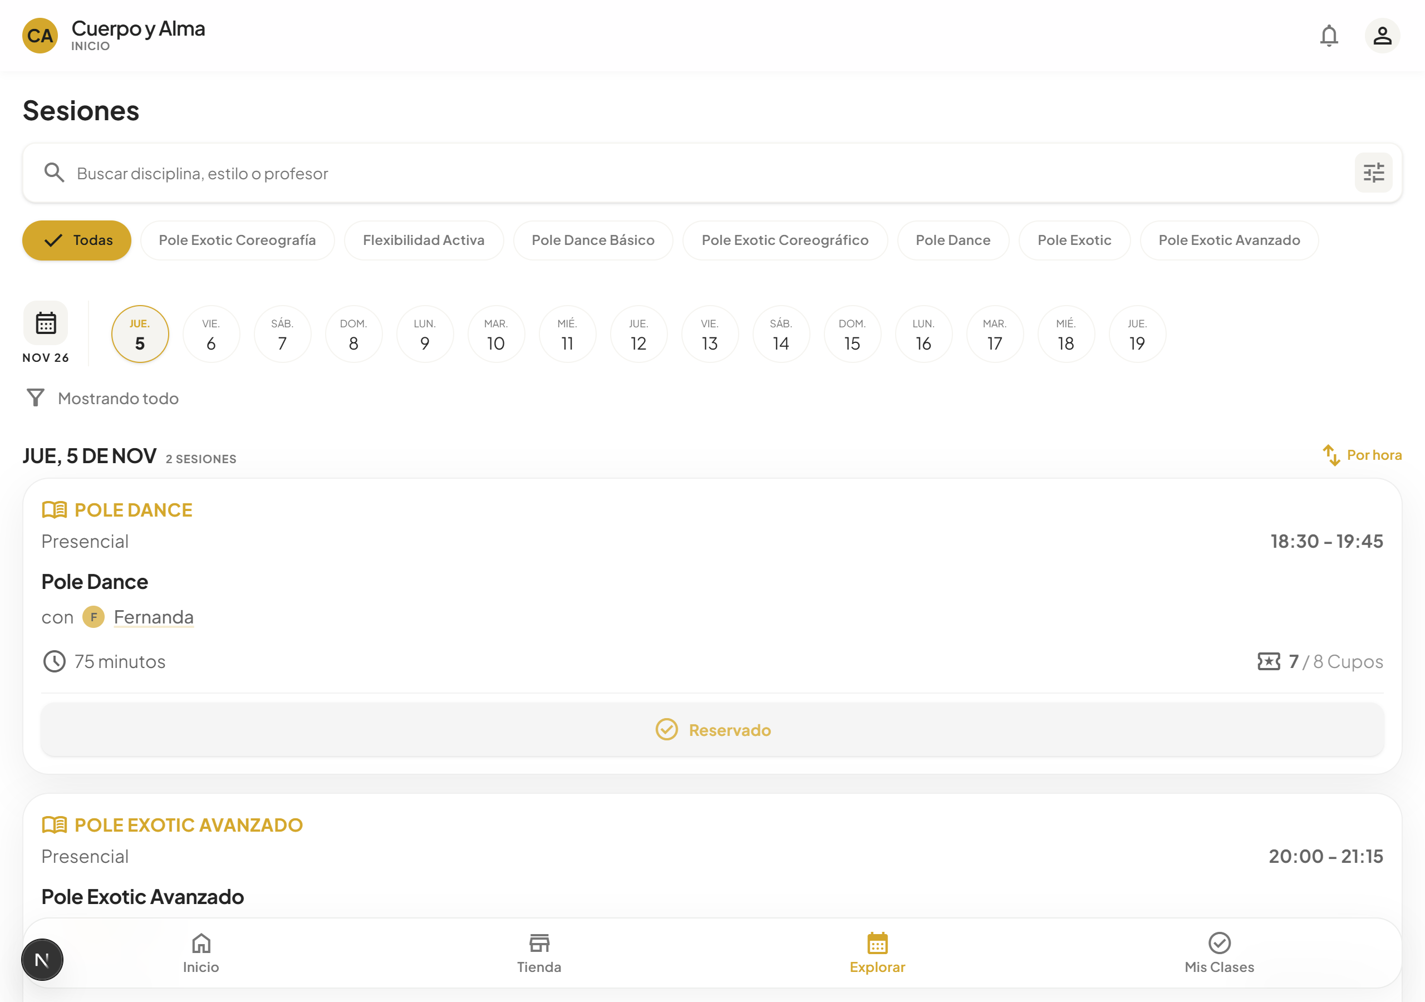
Figura 8: Control de unicidad de reserva: el sistema mantiene el botón deshabilitado con check verde impidiendo duplicados.

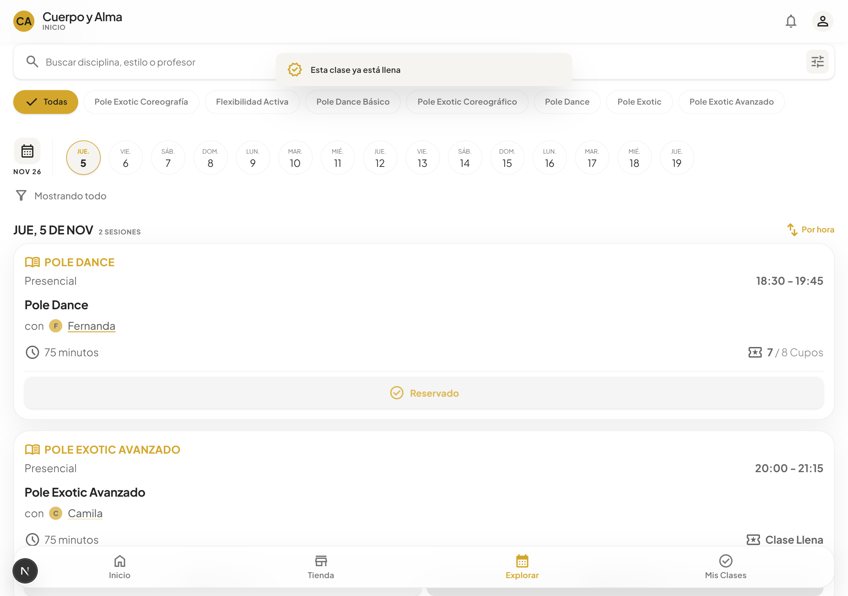
Figura 9: Control de aforo estricto: clase al 100% de ocupación (8/8) exhibe etiqueta roja «Clase Llena» y deriva a Lista de Espera.
4. Conclusión de Calidad del Software
El 100 % de los casos de prueba ejecutados (CP-01 a CP-07) resultaron conformes según los criterios de aceptación establecidos en la planificación de la Fase 3. El flujo transaccional entre los portales de Administrador y Alumno opera de forma íntegra, protegiendo las reglas del negocio de la academia y garantizando una experiencia de usuario consistente y validable ante la comisión evaluadora de Duoc UC.

